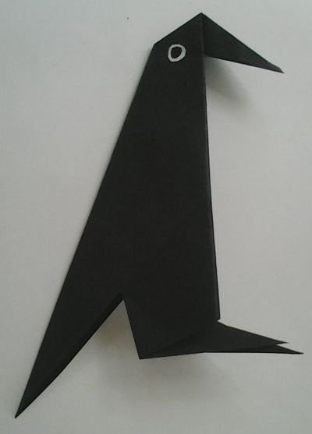
ФЭМП. Конструирование из бумаги. «Грачи прилетели. Техника оригами». Для детей подготовительной группы.
Подготовила воспитатель I квалификационной категории Лосева И.В.
За окном весна и пора приветствовать грачей.
- Итак, берем квадратный лист черного цвета.
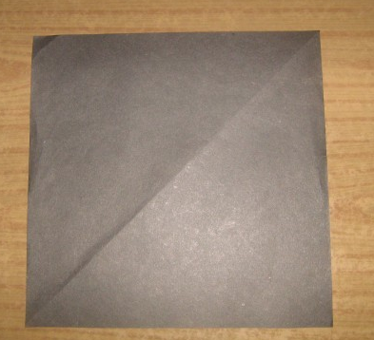
- Сгибаем его по диагонали.
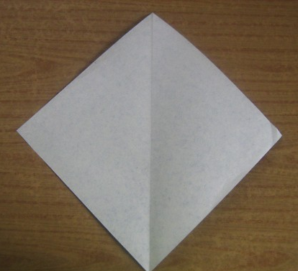
- Загибаем боковые стороны к линии сгиба.
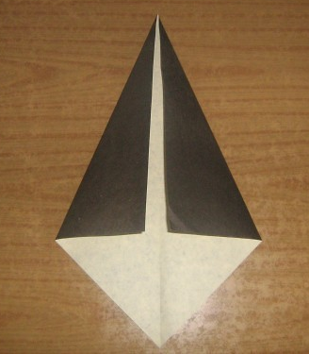
- Нижние стороны тоже нужно загнуть к линии сгиба.
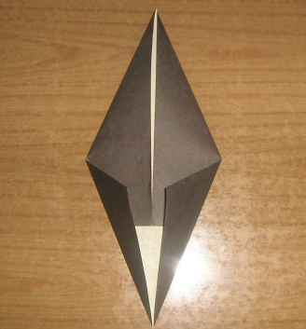

- Разогнуть нижние стороны.
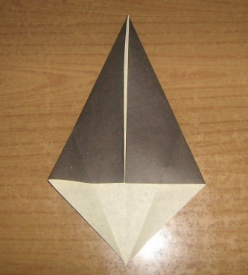
- По линиям сгиба сделать надрезы
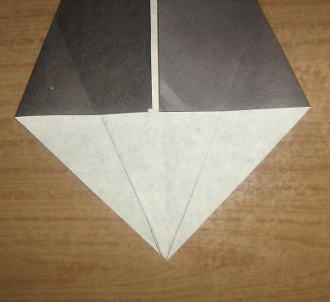

- По надрезам загнуть кверху.
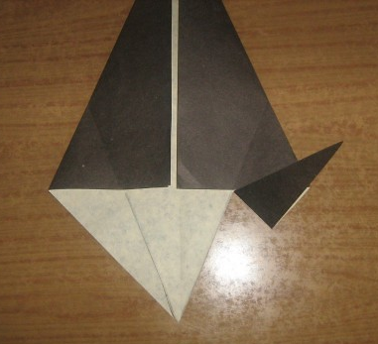
- Верхний угол загнуть вниз(это будущая голова)
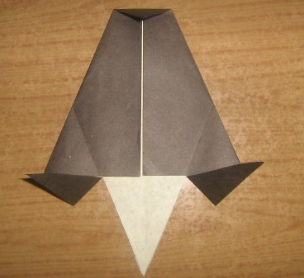

- Сложить заготовку пополам, приклеить глаза.
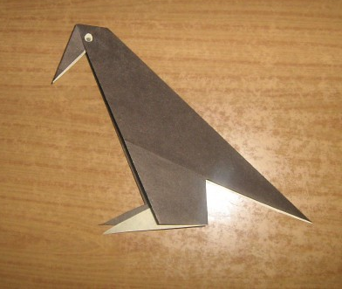
Пусть живут в лесах, в садах
И поют нам птицы.
Ведь они для нас друзья
Соловьи, грачи, синицы.

